Отчёт о реализации инновационной деятельности
в МОУ «Шипицынская СОШ»
№ | Перечень запланированных мероприятий | Содержание проделанной работы | Сроки и место проведения мероприятия | Характеристика полученных результатов
1 | Анкетирование педагогов на определение уровня готовности к инновационной деятельности | Анкета «Восприимчивость педагогов к новшествам», «Мотивационная готовность педагогического коллектива к освоению новшеств», «Барьеры, препятствующие освоению инноваций» | Февраль – март 2021 | Результаты анкетирования для анализа инновационной деятельности в школе и дальнейшей работы.
2 | Диагностика планов по самообразованию педагогов, индивидуальных образовательных маршрутов | Диагностика планов по самообразованию педагогов, ИОМ; наблюдение | В течение учебного года | Определение способов инновационной деятельности и методов работы
3 | Анализ инновационной деятельности в школе | Проанализирована организация инновационной деятельности в школе | До 20.04.2021 | Составлена справка заместителя директора по УВР Красюковой И.В.
4 | Разработка положения об инновационной деятельности в МОУ «Шипицынская СОШ» | Разработка школьного положения | До 26.03.2021 | Утверждение положения об инновационной деятельности в МОУ «Шипицынская СОШ» (пр. № 179 от 26.03.2021)
5 | Проведение методического совета «Использование системного и деятельностного подходов в управлении инновационной деятельностью педагогов» | Рассмотрение и обсуждение системного и деятельностного подходов в управлении инновационной деятельностью педагогов | 17.05.2021 | Решение методического совета: внедрению новых образовательных технологий, методическое сопровождение педагогов школы.
6 | Проведение заседаний ШПО «Реализация инновационной деятельности учителями-предметниками» | Рассмотрение и обсуждение реализации инновационной деятельности учителями-предметниками на уровне ШПО | 15.06.2021 | Решение заседаний предметных ШПО по внедрению новых образовательных технологий, реализации инновационной деятельности учителями-предметниками
7 | Повышение квалификации педагогических работников | 1. Прохождение курсов по дополнительным профессиональным программам педагогических работников на базе ФГАОУ ДПО «Академия Минпросвещения России».  2. Повышение квалификации в ФГБОУ высшего образования «Российская академия народного хозяйства и государственной службы при Президенте Российской Федерации по дополнительным профессиональным программам.  3. Прохождение онлайн--интенсива «Я учитель 3.0» (компания «Яндекс»).  4. Прохождение курсов для педагогов в ООО «Центр инновационного образования и воспитания»  г. Саратов).  5. Участие во Всероссийском форуме «Педагоги России: инновации в образовании».  6. Прохождение курсов в АО ИОО. | В течение 2020, 2021 | 1. Прохождение курсов по дополнительным профессиональным программам педагогических работников центров образования естественно-научной и технологической направленности «Точка роста» и «Школа современного учителя» на базе ФГАОУ ДПО «Академия Минпросвещения России».  2. Повышение квалификации в ФГБОУ высшего образования «Российская академия народного хозяйства и государственной службы при Президенте Российской Федерации по дополнительным профессиональным программам «Введение в цифровую трансформацию образовательной организации» и «Цифровые технологии для трансформации школы».  3. Прохождение онлайн--интенсива «Я учитель 3.0» (компания «Яндекс»), курсов для педагогов теме «Организация работы классного руководителя в образовательной организации» ( ООО «Центр инновационного образования и воспитания»), «Применение инновационных технологий и методик для развития единой образовательной среды»  (Всероссийский форум «Педагоги России: инновации в образовании»).  4. Прохождение курсов в АО ИОО по темам: «Формирование финансовой грамотности обучающихся с использованием интерактивных технологий и цифровых образовательных ресурсов (продвинутый уровень)»; «Электронный сетевой ресурс как инструмент открытости профессиональной деятельности педагога»; «Организация работы с одарёнными детьми»; Современные УМК. Организация обеспечения общеобразовательных организаций Архангельской области учебниками»; «Эффективные практики достижения предметных, метапредметных и личностных результатов в рамках учебного предмета «Изобразительное искусство»; «Модернизация содержания и технологий преподавания основ безопасности жизнедеятельности в контексте требований ФГОС ОО и концепции преподавания учебного предмета»;  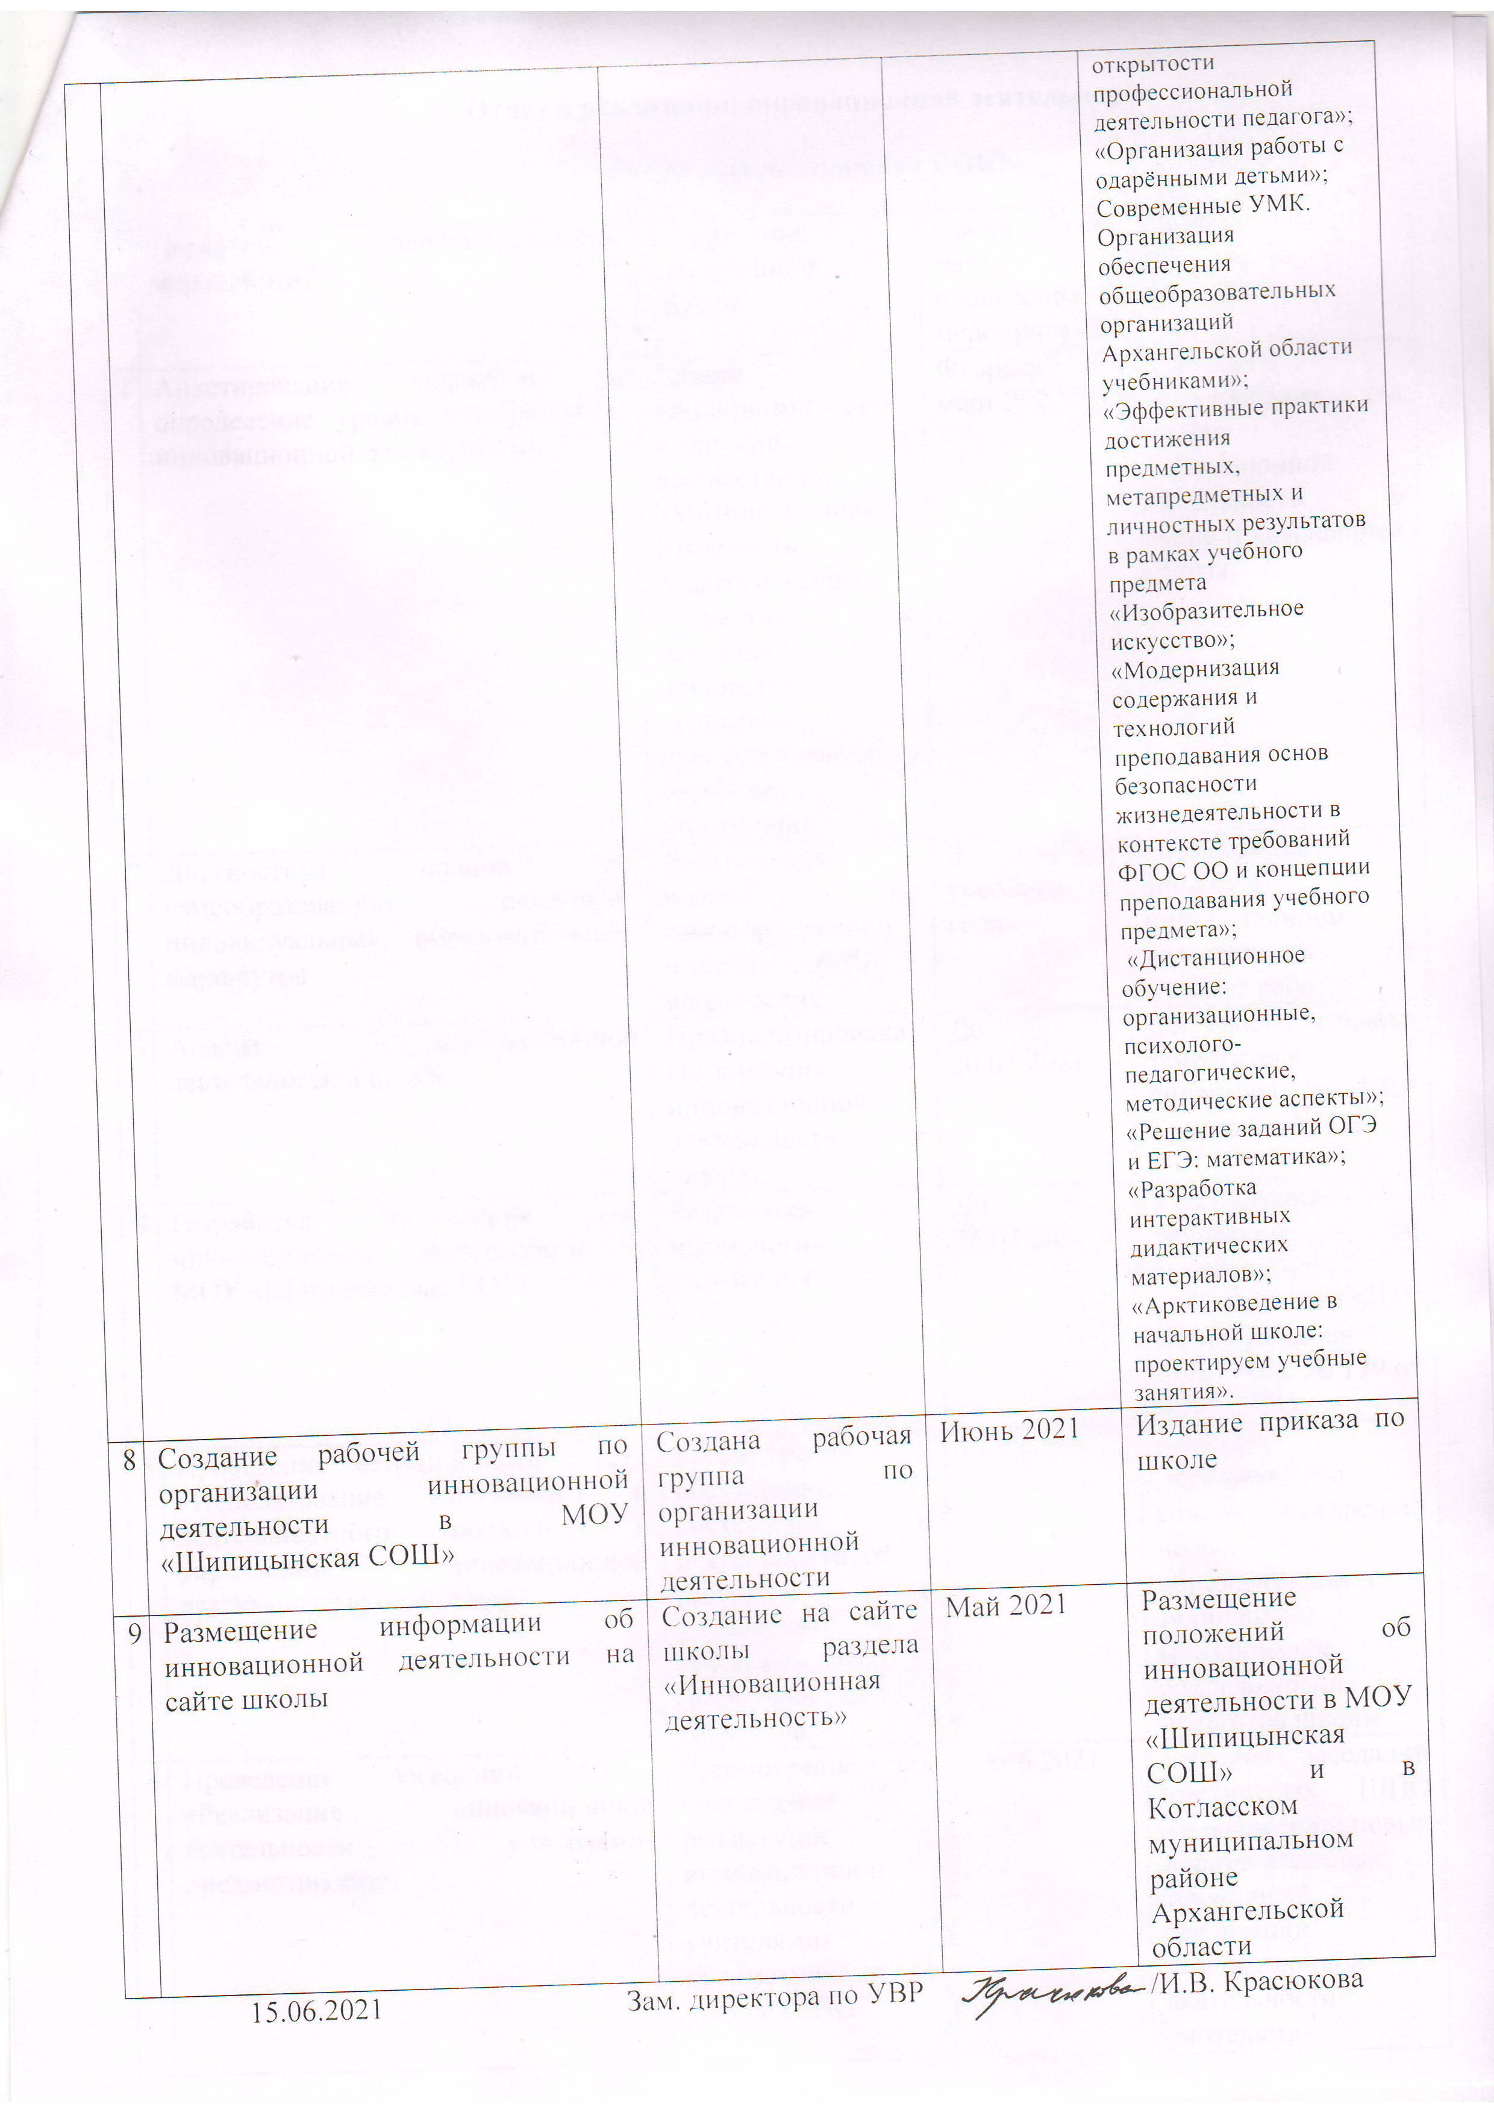  «Дистанционное обучение: организационные, психолого-педагогические, методические аспекты»; «Решение заданий ОГЭ и ЕГЭ: математика»; «Разработка интерактивных дидактических материалов»; «Арктиковедение в начальной школе: проектируем учебные занятия».
8 | Создание рабочей группы по организации инновационной деятельности в МОУ «Шипицынская СОШ» | Создана рабочая группа по организации инновационной деятельности | Июнь 2021 | Издание приказа по школе
9 | Размещение информации об инновационной деятельности на сайте школы | Создание на сайте школы раздела «Инновационная деятельность» | Май 2021 | Размещение положений об инновационной деятельности в МОУ «Шипицынская СОШ» и в Котласском муниципальном районе Архангельской области
15.06.2021 Зам. директора по УВР /И.В. Красюкова

